3 DE AGOSTO. GUÍA DE APRENDIZAJE CASA. GRADO 6°

NOMBRE _______________________________________________________

Objetivo: celebrar con las estudiantes el aniversario de 173 de nacimiento de María Emilia Riquelme nuestra fundadora.

**CELEBRANDO EL 173 ANIVERSARIO DE LA BEATA MARIA EMILIA RIQUELME.**

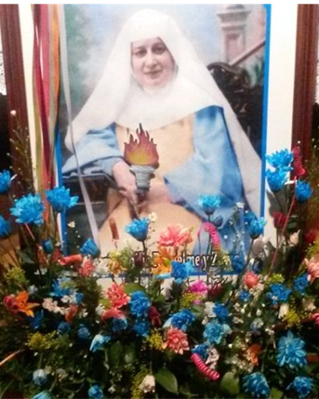Santísima Trinidad, Padre, Hijo y Espíritu Santo, te adoramos y bendecimos como fuente de todo bien. Te suplicamos que te dignes glorificar a tu sierva la Beata María Emilia Riquelme y nos concedas por su intercesión la gracia que necesitamos si es conforme a tu divina voluntad. Te lo pedimos por los méritos infinitos del Corazón Eucarístico de Jesús. Amén.

(Aquí se pide el favor o la gracia que cada una desea pedir por su intercesión)… Gloria al Padre y al Hijo y al Espíritu Santo, como era en el principio, ahora y siempre, por los siglos de los siglos. Amén *(tres veces)*.

Corazón Eucarístico de Jesús, ten misericordia de nosotros. Nuestra Señora del Santísimo Sacramento y Reina de las Misiones, ruega por nosotros.

**APASIONADA Y APASIONANTE ANDADURA.**

**“TE HE LLAMADO POR TU NOMBRE…”**

1. Nuestra protagonista nace en Granada el 5 de agosto de 1847, en granada España. La vibración inicial, ante el nacimiento del primogénito, se cambió en gesto de contrariedad en el padre que esperaba un hijo varón. Sorprende bastante que Joaquín Riquelme no lograra, desde el primer momento, controlar su disgusto por el nacimiento de la niña.
2. La desazón de Riquelme no dura mucho; es como tormenta de verano que en seguida pasa. La misma Emilia nos lo contará: “…Como era tanta la bondad de mi padre y quería a mi madre con delirio, se fue contentando y queriéndome cada vez más”. No podía ocurrir de otra manera; porque don Joaquín era un hombre bueno de verdad. Pecó de impaciente; había soñado con un hijo varón que perpetuara su apellido y se señalara en el servicio de la Patria.
3. Ignoraba que su pequeña había de registrar en el corazón su tibia acogida y que diría muchos años más tarde: “Gracias a Dios siempre he padecido; comencé a sufrir en la cuna; mi padre, que tan bueno era, llevó una decepción con mi nacimiento; él quería un niño y así no me recibió muy bien; mi pobre madre también sufrió…”
4. La recién nacida es bautizada, a los dos días, en la Parroquia del Sagrario donde se habían casado sus padres. Le impusieron los nombres de María Emilia, Joaquina, Rosario, Josefa, Nieves de la Santísima Trinidad. A esta criatura de dos días el Padre Dios la llama “hija”, “muy amada”; Cristo la ha injertado en el torrente divino de su sangre para comunicarle la vida sobrenatural; el Espíritu Santo ha entrado en ella como huésped y ha tomado posesión de su ser.
5. 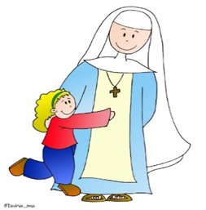Esta niña desde su infancia ha sido escogida por Dios para cumplir un proyecto de salvación, pues a sus 7 años la virgen le pone en sus brazos al niño Jesús, en sus años de adolescencia se consagra a Dios, así experimentando y sintiendo el llamado de Dios en su corazón, y al fin ÉL la sella con un carisma siendo así la fundadora de las misioneras del santísimo sacramento y maría inmaculada.
6. Su espiritualidad se fundamenta en la adoración al santísimo, el amor a maría y las misiones en los lugares más pobres de la tierra. Finalmente María Emilia se caracteriza por dos virtudes: la humildad y la sencillez. Actualmente la Iglesia la reconoce como Beata. Su vida es ejemplo para todos los que estamos inmersos en esta familia Missami.

**ACTIVIDAD.**

1. Cual fue la actitud que tuvo don Joaquín Riquelme al nacer María Emilia? Y porque?
2. Desde cuando empezó a sufrir María Emilia?
3. En cual parroquia María Emilia recibe el título de “Hija amada”?
4. Cuál es la espiritualidad de María Emilia?
5. Realice una tarjeta de felicitación para María Emilia: debe llevar un título y un pensamiento que hable de su vida. Adornarla lo mejor posible.

“Que al celebrar con alegría el cumpleaños de nuestra beata María Emilia Riquelme, nuestra vida se vaya contagiando de ese amor profundo por Jesús Eucaristía y María Inmaculada sus dos grandes amores.”

FELIZ DÍA.

**A continuación van a encontrar la programación que las estudiantes de sexto realizaremos en la fiestas del colegio. El colegio espera de ustedes la mejor celebración aunque estemos en confinamiento esto no nos quita que estemos felices haciendo de nuestra celebración lo mejor posible.**

**¡MUCHO ÁNIMO¡**

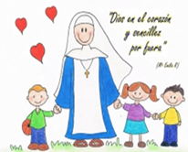**FIESTAS DEL COLEGIO. 173 ANIVERSARIO DE MARÍA EMILIA RIQUELME.**

**PROGRAMACIÓN.**

1. Himno del colegio. Rubiela.
2. Biografía de M. Emilia R. a cargo de Mariángel Vargas.
3. Trovas a cargo de María José Fernández.
4. Canto a cargo de Amelie castro. Puede ser un pensamiento de María Emilia de los que ya conocemos.
5. Poema a cargo de María Sofía Serna.
6. Eslogan a cargo de María José Ospina. “Esto es una frase alusiva a su vida.”
7. Pensamiento de María Emilia Riquelme y lo explica. A cargo de Sofía Álvarez
8. Mensaje de María Emilia para todas las familias del 6°: “que nos dice Ella hoy”.
9. Acróstico con la palabra Emilia Riquelme cargo de maría Antonia Arango.
10. Baile familiar. A cargo de Sofía Cartagena. Usted se encarga de buscar la música para motivar a todos a bailar.
11. Si alguna estudiante quiere hacer una presentación ese día lo hace saber con tiempo, para incluirla en la programación. Puede ser el lunes.

NOTA: Ese día vamos a compartir cámara, estaremos con uniforme de gala, para mandar las evidencias al colegio. Tendremos una hora para realizar el acto cultural en homenaje a la Beata María Emilia Riquelme. MUCHO ÁNIMO. Les pido la colaboración a los papás que puedan estar acompañándonos ese día. Ojalá sean muchos los que nos acompañen a celebrar este homenaje a nuestra fundadora.

Gracias por su atención y colaboración. Feliz tarde.